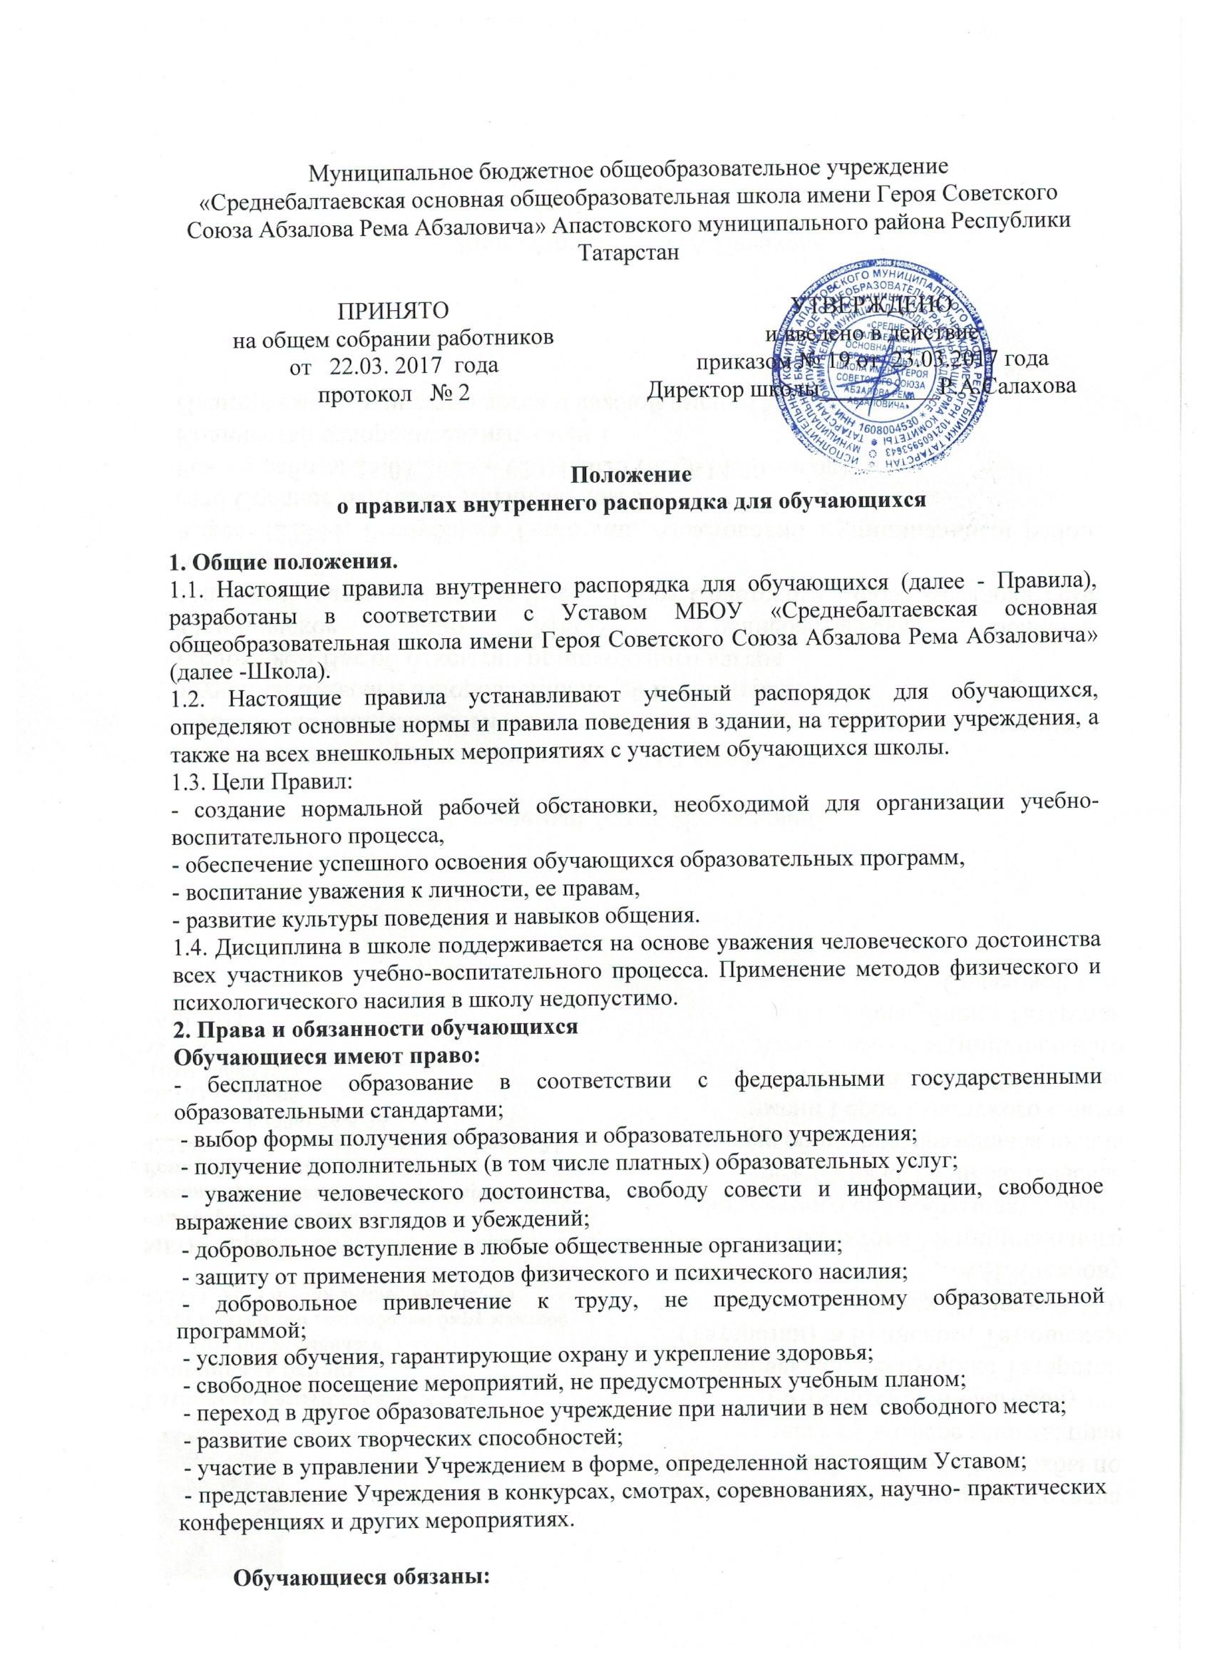

- соблюдать Устав, Правила внутреннего распорядка для обучающихся и иные локальные акты для обучающихся, исполнять решения органов самоуправления и приказы директора;
- уважать права, честь и достоинство других обучающихся, работников учреждения, не допускать ущемление их интересов, помогать младшим;
- быть дисциплинированными, соблюдать общественный порядок в учреждении и вне ее, выполнять требования дежурных по ОУ, добросовестно относиться к дежурству по ОУ;
- сознательно относиться к учебе, своевременно являться на уроки и другие занятия, соблюдать порядок на рабочем месте;
- при неявке обучающегося на занятия по болезни или другим уважительным причинам, обучающийся обязан в течение первого дня болезни поставить об этом в известность классного руководителя; в случае болезни обучающегося предоставляет справку амбулаторного врача или лечебного заведения по установленной форме, или заявление от родителей (законных представителей);
- беречь имущество ОУ, бережно относиться к результатам труда других людей, зеленым насаждениям;
- экономно расходовать электроэнергию, воду, сырье и другие материалы.
Обучающимся запрещается:
-нарушать Устав школы, решения Педагогического совета, приказы Директора, требования педагогических работников не противоречащие законодательствам Российской Федерации и Республики Татарстан;
- приносить, передавать или использовать оружие, спиртные напитки, табачные изделия, токсические, наркотические вещества;
- использовать любые средства или вещества, которые могут привести к авариям и катастрофам;
- применять физическую силу для выяснения отношений, запугивание и вымогательство;
- производить любые действия, влекущие за собой опасные последствия для окружающих;
- употреблять нецензурную лексику;
-нарушать правила пожарной безопасности и требования обеспечения безопасности жизнедеятельности.
3. Приход и уход из школы
3.1. Приходить в школу следует за 15 минут до начала уроков в чистой, выглаженной школьной форме, иметь опрятный вид и аккуратную прическу.
3.2. Необходимо иметь с собой все необходимые для уроков принадлежности.
3.3. Обучающиеся вправе пользоваться гардеробом.
3.4. Войдя в учреждение, обучающиеся снимают верхнюю одежду и одевают сменную обувь.
3.5. Перед началом уроков обучающиеся должны свериться с расписанием, и прибыть к кабинету до первого звонка. После звонка, с разрешения учителя войти в класс и подготовиться к уроку.
3.б. После окончания занятий, в сопровождении учителя, дойти до гардероба и получить одежду из гардероба, аккуратно одеться и покинуть школу, соблюдая правила вежливости.
4. Внешний вид
4.1. В 1-9 классах – единая школьная форма. Форма учащегося должна быть темного, однотонного цвета (синий, чёрный, коричневый) для мальчиков – пиджак, классические брюки, однотонная рубашка, галстук; для девочек - платье-форма с белым или черным фартуком. Обязательна вторая обувь (классические туфли, оптимальная высота каблука 2-3-4 см.).
4.2. Прическа должна соответствовать внешнему виду учащегося: мальчики – короткая классическая стрижка, у девочек волосы аккуратно прибранные.
4.3. В деловой одежде не допускается: обувь на высоком каблуке, спортивная обувь; вещи, имеющие яркие, вызывающие и абстрактные рисунки; джинсы, спортивная и иная одежда специального назначения.
5. Поведение на уроке
5.1. Обучающиеся занимают свои места в кабинете, так как это устанавливает классный руководитель или учитель по предмету, с учетом психофизических особенностей учеников.
5.2. Каждый учитель определяет специфические правила при проведении занятий по своему предмету, которые не должны противоречить законам России, нормативным документам и правилам учреждения. Эти правила обязательны для исполнения всеми обучающимися у данного учителя.
5.3. Перед началом урока, обучающиеся должны подготовить свое рабочее место, и все необходимое для работы в классе.
5.4. При входе учителя в класс, обучающиеся встают в знак приветствия и садятся после того, как учитель ответит на приветствие и разрешит сесть. Подобным образом обучающиеся приветствуют любого взрослого человека вошедшего во время занятий.
5.5. Время урока должно использоваться только для учебных целей. Во время урока нельзя шуметь, отвлекаться самому и отвлекать других посторонними разговорами, играми и другими, не относящимися к уроку, делами.
5.6 При готовности задать вопрос или ответить, - следует поднять руку и получить разрешение учителя.
5.7. Если обучающемуся необходимо выйти из класса, он должен попросить разрешения учителя.
5.8. Звонок с урока - это сигнал для учителя. Только когда учитель объявит об окончании урока, обучающиеся вправе встать, навести чистоту и порядок на своём рабочем месте, выйти из класса.
5.9. Обучающиеся должны иметь спортивную форму и обувь для уроков физкультуры.
5.10. Запрещается во время уроков пользоваться мобильными телефонами и другими устройствами не относящимися к учебному процессу. Следует отключить и убрать все технические устройства (плееры, наушники, игровые приставки и пр.), перевести мобильный телефон в тихий режим и убрать его со стола. В случае нарушения, учитель имеет право изъять техническое устройство на время урока. При неоднократном нарушении этих требований устройство возвращается только в присутствии родителей (законных представителей) обучающегося.
6. Поведение на перемене
6.1. Обучающиеся обязаны использовать время перерыва для отдыха
6.2. При движении по коридорам, лестницам, проходам придерживаться правой стороны.
6.3. Во время перерывов (перемен) обучающиеся запрещается:
- шуметь, мешать отдыхать другим, бегать по лестницам, вблизи оконных проёмов и в других местах, не приспособленных для игр;
- толкать друг друга, бросаться предметами и применять физическую силу для решения любого рода проблем;
- употреблять непристойные выражения и жесты в адрес любых лиц, запугивать, заниматься вымогательством.
Нарушение данного пункта влечет за собой применение мер, предусмотренных Российским законодательством.
6.4. В случае отсутствия следующего урока, обучающиеся могут находиться в вестибюле.
7. Поведение в столовой
7.1. Обучающиеся соблюдают правила гигиены: входят в помещение столовой без верхней одежды, тщательно моют руки перед едой.
7.2. Обучающиеся обслуживаются в столовой в порядке живой очереди, выполняют требования работников столовой, соблюдают порядок при покупке пищи. Проявляют внимание и осторожность при получении и употреблении горячих и жидких блюд.
7.3. В случае опоздания на урок постучаться в дверь кабинета, зайти, поздороваться с учителем, извиниться за опоздание и попросить разрешения сесть на место.
8. Поведение во время проведения внеурочных мероприятий
8.1. Перед проведением мероприятий, обучающиеся обязаны проходить инструктаж по технике безопасности.
8.2. Следует строго выполнять все указания руководителя при проведении массовых мероприятий, избегать любых действий, которые могут быть опасны для собственной жизни и для окружающих.
8.3. Обучающиеся должны соблюдать дисциплину, следовать установленным маршрутом движения, оставаться в расположении группы, если это определено руководителем.
8.4. Строго соблюдать правила личной гигиены, своевременно сообщать руководителю группы об ухудшении здоровья или травме.
8.5. Обучающиеся должны уважать местные традиции, бережно относиться к природе, памятникам истории и культуры, к личному и групповому имуществу.
8.б. Запрещается применять открытый огонь (факелы, свечи, фейерверки, хлопушки, костры и др.), устраивать световые эффекты с применением химических, пиротехнических и других средств, способных вызвать возгорание.
9. Заключительные положения

9.1. Настоящие правила действуют на всей территории учреждения и распространяются на все мероприятия с участием обучающихся школы.
9.2. За совершение противоправных действий, грубые нарушения Устава школы, правил внутреннего распорядка, обучающиеся и их родители (законные представители) могут привлекаться к ответственности.
9.3. Настоящие Правила вывешиваются в школе на видном месте для всеобщего ознакомления.

